Муниципальное бюджетное общеобразовательное учреждение
«Школа №10» города Сарова Нижегородской области
Всероссийский конкурс юных исследователей окружающей среды
им. Б. В. Всесвятского

Проектная работа:
Макет «Реконструкция сквера Победы»
Содержание
Автор: Панькин Кирилл Максимович,
ученик 10 А класса МБОУ Школы № 10
Руководитель: Габдулин Газинур Нуриевич, учитель технологии
Нижегородская область,
г. Саров. 2025 г.

I. Поисковый этап

1.1 Определение потребности…………………………………………………….. 3.
1.2 Работа с источниками информации………………………………………. 3 – 5.
1.3 Первоначальные идеи…………………………………………………....... 5 – 6.
1.4 Описание идей…………………………………………………………....... 6 – 7.
1.5 Анкета по изучению потребительского спроса………………………….. 7 – 8.
1.6 Результаты анкетирования………………………………………………….8 – 9.
1.7 Критерии выбора…………………………………………………………......... 9.
1.8 Лучшая идея………………………………………………………………. 9 – 10.
1.9 Формирование цели и задачей………………………………………………. 10.

II. Технологический этап

2.1 Выбор материала………………………………………………………... 10 – 11.
2.2 Инструменты и оборудование………………………………………….. 11 – 12.
2.3 Инструкция изготовления изделия…………………………………….. 12 – 18.

III. Заключительный этап

3.1 Экономический расчёт…………………………………………………. 18 – 19.
3.2 Самооценка…………………………………………………………………… 19.
3.3 Техника безопасности…………………………………………………... 19 – 20.
3.4 Литература……………………………………………………………….. 20 – 21.

1.1 Определение потребности.
В 2025 году наша страна празднует 80-летие Великой Победы над нацистской Германией. В 1941-1945 гг. наш народ показал стойкость, мужество и в очередной раз доказал свою непобедимость. 9 Мая 1945 года был подписан акт о безоговорочной капитуляции Германии. Теперь ежегодно 9 мая отмечается день Победы.
В моём городе главной точкой притяжения, во время празднования дня Победы, является Сквер Победы. Там находятся два памятника: мемориал Великой Отечественной войны «Вечный огонь» и памятник в честь жителей города, погибших при выполнении интернационального долга.
Схожесть этих памятников заключается в том, что рядом с ними находятся мемориальные доски, на которых указаны имена погибших в этих событиях.
Изначально памятник воинам-интернационалистам планировался как памятник погибшим в Афганистане и на Северном Кавказе. На момент открытия памятника было установлено 2 мемориальные доски, но в 2023 году на памятник были установлены ещё 3 мемориальные доски, с именами погибших во время специальной военной операции на Украине.
Это событие натолкнуло меня на мысль, что наши горожане во все времена доблестно защищали свою страну. Но их память не до конца увековечена в памятниках, либо иногда, к сожалению, забывается. К примеру, саровчане, которые участвовали в первой мировой войне. Даже есть геройские примеры, о которых наши горожане не знают, из-за того, что о них нигде не упоминается.
Наш город нуждается в памятниках, которые напоминают о боевой славе нашей страны и отдельно наших горожан. Сквер Победы был выбран, так как там присутствует место, где можно воздвигнуть новые памятники, а также это упрощает нашим горожанам почтить память всех павших, ведь не приходиться ездить по всему городу к разным памятникам.
Предлагается изменить растительное наполнение сквера. Сейчас он полностью заполнен берёзами, что может вызывать затруднения для посещения сквера аллергиками. Так как берёзы были посажены в 1970 году и их жизненый цикл подходит к концу, предлагается в ближайшем будущем заменить берёзы другими деревьями и на передний план высадить туи, ведь они вечнозелёные, что не портит внешний вид сквера зимой, красиво растут и создают ассоциацию с солдатами на посту.
Также стоит возле памятников установить информационные стенды, которые будут подробнее рассказывать о событиях тех лет и о героизме наших земляков. В праздничные дни можно устраивать в сквере мероприятия, с интерактивными площадками, мастер классами, фотозонами.
В дальнейшем тексте, под «саровчанами» имеются в виду граждане, которые родились и проживали на территории современного ЗАТО. «Саровчане», которые родились до создания города Сарова – это уроженцы всех поселений, которые существовали на территории современного ЗАТО: деревни Балыково, Филиппово, Протяжное, посёлок Саров.
1.2 Работа с источниками информации.
Перед началом работы над макетом было изучено много статей на многих краеведческих сайтах и на сайте Администрации г. Сарова. Прочитал несколько книг, одна из которых была полностью посвящена саровчанам-воинам, сражавшимся и павшим в различных конфликтах – «Саровчане в войнах XX века».
Первая Мировая война началась 28 июля 1914 года. Призывы в действующую армию в Нижегородской губернии начались с октября того же года. Самым многочисленным населённым пунктом, на территории современного ЗАТО Саров к 1914 году было Балыково. Поимённые списки погибших печатались в выпусках газеты «Нижегородские губернские ведомости». Фамилии наших земляков появлялись там постоянно, начиная с выпуска №48 от 26 ноября 1914 года до №74(82) от 29 ноября 1917 года. Известно о 57 призванных балыканцах. Из них 16 человек погибли, пропали без вести, попали в плен; 13 было ранено или контужено.
Есть две выделяющиеся истории: Полшков Василий Михайлович, 1883 года рождения, призван в октябре 1914 года. В 1916 года был отправлен в Москву, в формировавшийся Русский экспедиционный корпус и в том же году отправлен во Францию. Погиб в бою в первых числах апреля 1917 года, в бою под Реймсом.
Козлов Кузьма Павлович, воевал в 10 Нижегородской дивизии. В 1915 году он попал в Австрийский плен и находился там 2 года. Вернулся в Саров в 1917 году.
На момент начало Великой Отечественной войны было уже 4 посёлка, из которых призывались на фронт: из рабочего посёлка Саров, деревень Балыково, Филиппово, Протяжное. Причём из каждой деревни призывники шли в разные военкоматы: из посёлка Сарова и деревни Протяжное – в Темниковский райвоенкомат. Из Филлипово – в Пурдошанский райвоенкомат. Из Балыково – в Дивеевский райвоенкомат.
Всего, из всех населённых пунктов, находившихся на территории современного Сарова, было призвано 950 горожан, из них 30 женщин. 527 человек – погибли. Более ста саровчан были представлены к государственным наградам, 54 – посмертно.
В Афганской войне участвовало 64 саровчанина. Погибли три человека: Бабичев Игорь Викторович, Пичугин Евгений Иванович, Худяков Сергей Борисович.
В обоих чеченских конфликтах участвовали около 150 саровчан. Погибло семеро.
Память о наших земляках, отдавших свои жизни за нашу Родину, в том числе, за то, чтобы наш город жизнь спокойной жизнью, не должна уйти в забвение! Данные о погибших в первой мировой практически нигде не упоминаются в нашем городе, мемориальных табличек или памятника – нет, занятия с обучающимися образовательных учреждений – не проводятся.
Данные о погибших в Великой Отечественной войне высечены на мемориальных плитах, возле Вечного огня. В образовательных учреждениях проводятся занятия по событиям Великой Отечественной войны, но гораздо реже проводятся занятия про героические примеры уроженцев нашего города.
Имена трёх погибших написаны на мемориальной доске на памятнике воинам-интернационалистам из Сарова. В памятные даты Афганской войны в школах ежегодно проводятся занятия, посвящённые конфликту, в том числе проводятся беседы с приглашением ветеранов.
Семь павших саровчан в обеих чеченских войнах тоже упомянуты на мемориальной доске, однако в образовательных учреждениях занятия о событиях чеченской войны проводятся редко, а о наших земляках ещё реже.
Данные о погибших в зоне СВО, к сожалению, пополняются, сейчас известно о 20 погибших саровчанах. Их имена написаны на мемориальных досках, на памятнике воинам-интернационалистам. Точное количество ушедших на фронт – неизвестно. В школах проводятся уроки мужества с участниками СВО, освещаются некоторые события военной операции.
Предложением реконструкции сквера Победы планируется решить некоторые из этих проблем: появится памятник и мемориальные таблички участникам первой мировой войны, отдельный памятник павшим в зоне проведения СВО, туда будут перенесены существующие мемориальные таблички. Новые памятники помогут хранить память и распространять информацию о подвигах наших земляков во всех военных конфликтах.
1.3 Первоначальные идеи
1 Идея: 2 Идея:

3 Идея: 4 Идея:

5 Идея:
5 Идея:

1.4 Описание идей
1 Идея:
В первой идее планировалось поставить памятник только героям СВО и перенести туда мемориальные таблички, с памятника Воинам-интернационалистам. Вид памятника предполагался таким: два солдата, один стоит около другого, следя за обстановкой вокруг, другой, присев, заряжает магазин от автомата патронами. На основании сымитированы обломки зданий, мебели. Позади солдат стоит разрушенная стена.
2 Идея:
В центре аллеи устанавливается памятник, посвящённый всем погибшим саровчанам, во всех вооруженных конфликтах. На шестигранном постаменте стоят, символизирующие три эпохи: орёл Российской Империи, красная звезда – СССР, звезда, покрашенная в цвета триколора – Российскую Федерацию.
3 Идея:
В третьей идее было придумано установить два новых памятника: погибшим на СВО и павшим саровчанам, в боях Великой Отечественной войны 1812 года. В центре аллее устанавливался памятник, павшим солдатам всех эпох, по внешнему виду он совпадает памятнику во 2 идее. Памятник СВО стал выглядеть так: высокий столб 5-7 метров, на нём стоит солдат с автоматом в руках. У памятника войне 1812 года было бы основание, имитирующее поле боя, с большой воронкой от взрыва по середине. Из воронки два солдата поднимаются в атаку с ружьями в руках.
4 Идея:
В 4 идее предлагалось переставить Вечный огонь в центр аллеи, ведь тогда он будет ближе к памятникам других эпох, в этой идее: СВО и первая мировая война. На месте вечного огня бы установили памятник саровчанам, которые пали во все времена, вид памятника аутентичен предыдущим идеям. Памятник СВО претерпел изменения: на двух ступенях стоит основание, на его гранях вырезаны буквы Z и V, как символ этой военной операции, через буквы Z и V появляется доступ во внутрь памятника, где можно зажигать свечки, и они не потухнут от дождя или ветра. Над основанием расположен козырёк, на самом верху которого вырезана фигура журавля, который является символом безвозвратных потерь из знаменитого стихотворения Расула Гамзатова «Журавли». Памятником павшим саровчанам в первой мировой войне является усечённая пирамида, на верхушке расположен шпиль с Георгиевским крестом.
5 Идея:
В пятой идее Вечный огонь остаётся на своём месте. Памятник бойцам первой мировой такой же, как в идее 4. Памятник саровчанам, участникам СВО, внешним видом совпадает с памятником в 4 идее. В центре макета располагается фонтан. В чаше фонтана находятся слепленная скала, на вершине которой находится пограничный столб, символизирующий, что наши земляки, во все времена, защищали границу нашей Родины. Памятник воинам-интернационалистам не меняется ни в какой идее.
1.5 Анкета по изучению мнения общественности.

1 Часть:
1. Увлекаетесь ли Вы историей?
А). Да Б). Нет
2. Увлекаетесь ли Вы изучением истории родного города?
А). Да Б). Нет
3. Знаете ли Вы уроженцев Сарова, которые сражались в первой мировой войне?
А). Да Б). Нет
4. Знаете ли Вы уроженцев Сарова, которые сражались в Великой Отечественной войне?
А). Да Б). Нет
5. Знаете ли Вы уроженцев Сарова, которые сражались в Афганской войне?
А). Да Б). Нет
6. Знаете ли Вы уроженцев Сарова, которые сражались в Чеченских войнах?
А). Да Б). Нет
7. Знаете ли Вы уроженцев Сарова, которые сражались/сражаются в специальной военной операции на Украине?
А). Да Б). Нет

Часть 2:
8. Считаете ли Вы, что в образовательных учреждениях должно быть больше тематических занятий, посвящённых воинам, уроженцам Сарова?
А). Да, должно быть больше занятий Б). Нет, занятий достаточно
9. Считаете ли Вы, что на сквере Победы нужно установить новые памятники, посвящённые другим конфликтам, где сражались наши земляки?
А). Да, нужно Б). Нет, не нужно Г). Да, но в другом месте
10. Считаете ли Вы, что при установке информационных стендов в сквере Победы, они будут полезны и их будут читать?
А) Да, нужно установить Б). Нет, не нужно устанавливать Г). Не уверен, скорее стоит установить Д). Не уверен, скорее не стоит устанавливать
11. Считаете ли Вы, что в случае реконструкции сквера победы его нужно переименовать, чтобы он отражал свою принадлежность к павшим саровчанам в разных военных конфликтах?
А). Да Б). Нет

1.6 Результаты анкетирования
Всего было опрошено 25 человек разных возрастов и разного социального статуса.

Выводы: большинство опрошенных интересуются историей родного города. Никто из опрошенных не знает о участниках первой мировой войны из Сарова, отмечалось, что они никогда не задумывались и не сталкивались с этим вопросом. Некоторые опрошенные знают участников Великой Отечественной войны. О воинах Афганской войны знает большинство. Немногие знают о бойцах из Сарова в Чеченских войнах. Много опрошенных знают об участниках СВО.
Многие опрошенные горожане считают, что нужно установить памятники именно в сквере Победы. Граждане считают, что дополнительные занятия в школе и информационные стенды в сквере нужны.
На основе ответов, мы можем сделать выводы, что горожанам хочется узнавать больше о своих героях-земляках. Граждане хотят видеть новые памятники именно на сквере Победы. Поэтому план реконструкции для сквера Победы будет хорошей идеей, которая уже имеет поддержку у граждан.
В числе опрошенных присутствует Исаева Татьяна - член союза журналистов России, она поддержала проект и написала одобрительный отзыв, за своей подписью. Татьяна отметила: «названия знакомых мест, фамилии конкретных людей, живших с тобой в одном городе, и подробный анализ определённых страниц известных исторических событий, — это то, что легко усваивается и надолго укладывается в гуманитарную базу».
1.7 Критерии выбора
Мой проект должен соответствовать следующим критериям:
- Экологичность - заключается в изготовлении изделия без нанесения
вреда окружающей среде.

- Экономичность - требует производство изделия с наименьшими
затратами. Экономичность противоречит точности изготовления
изделия: чем выше точность, тем больше времени, энергии,
человеческих сил потребуется на изготовление изделия. Поэтому
точность изготовления должна быть оптимальной, т.е. такой, чтобы
изделие было качественным, но не стоило чрезмерно дорого.

- Безопасность - предусматривает создание и эксплуатацию изделий без нарушений жизнедеятельности человека. При использовании готового изделия должна исключаться возможность травматизма.

- Технологичность - позволяет производить изделие на универсальном
оборудовании, легко и без лишних затрат. Технологичным считается
изделие, изготовленное с наименьшими затратами труда.
Технологичность тесно связано с экономичностью.
1.8 Лучшая идея
На основе результатов анкетирования и сопоставления идей с критериями выбора, стало ясно, что лучшим вариантом станет идея №5. Памятник, посвящённый бойцам первой мировой, поможет заинтересовать людей в этой теме, в том числе и историков, чтобы они подробней изучили участие саровчан в первой мировой войне.
Памятник, который посвящён участникам СВО, затронет актуальную в наше время тему и поможет увековечить память сражавшимся на Украине бойцам. Информационные стенды возле памятника помогут развеять сомнения о событиях СВО, ведь с самого начала конфликта в интернете появлялась ложная информация и некоторые граждане до сих пор не знают всей правды. Пространство внутри памятника позволит устанавливать в нём свечки.
Фонтан по центру сквера станет изящным и эстетичным арт-объектом, ведь пограничный столб символизирует, что наши земляки из века в век защищали границы России и что их подвиг не будет забыт.
Для того, чтобы представить эту идею корректно нужно сконструировать макет. На макете будут наглядно представлены все памятники, которые должны стоять на сквере после реконструкции.
1.9 Формирование цели и задач проекта
Цель:
Представить вид сквера Победы, после реконструкции.
Задачи:
- Сконструировать макет
- обратить внимание населения города, к судьбе своих земляков, погибших на полях сражений в разных конфликтах.
- Наглядно представить возможный вид памятников и фонтана

2.1 Выбор материала
К выбору материала нужно подходить с особой трепетностью. При подборе нужно учитывать определённые для каждой детали условия, а потом, следуя этим критериям, выбрать нужный материал.
Для основания макета и стенок чемодана подошла фанера. Фанере удобно придать нужную форму, и она обладает нужной прочностью, чтобы выдержать макет и возможные проблемы при транспортировке.
Для боковых частей чемодана используется мебельная ЛДСП. Она придаёт изделию эстетичный внешний вид и упрощает сборку чемодана.
Для изготовления памятников хорошо подойдет пластик. Основание сделано из толстого пластика, чтобы обеспечить конструкции устойчивость. Для остальных частей будем использовать мягкий пластик, для облегчения процесса резки. Ещё мягкий пластик используется для имитации уличной плитки.
Солдат, изображённый на памятнике воинам-интернационалистам, выполнен с помощью аддитивных технологии, его материал – филамент для 3D-печати.
Деревья изготовлены из древесных стержней и стабилизированного мха. Стержни имеют нужную форму, а мох позволяет сымитировать листву деревьев.
2.2 Инструменты и оборудование.
Таблица 1. Инструменты и оборудование
Инструмент/оборудование | Назначение
1. Карандаш | Для разметки
2. Линейка | Для разметки
3. Наждачная бумага | Избавление от неровностей
4. Пинцет | Для удержания мелких деталей, проникновения в труднодоступные места
5. Супер - клей | Для соединения деталей
6. Нож «косяк» | Для вырезания деталей
7. Угол разметочный | Для разметки
8. Кисть | Для покраски деталей
9. Надфиль | Для тонкой обработки деталей
10. Ножовка | Для пиления деталей
11. Молоток | Для забивания гвоздей
12. Ключ | Для затягивания крепежей
13. Штангенциркуль | Для измерения деталей
14. Уровень | Для контроля угла поверхности
15. Тиски | Для закрепления деталей
16. 3D – принтер | Для печати некоторых деталей
17. Компьютер | Для создания чертежей, и некоторых деталей, поиска информации
18. Электродрель | Для высверливания отверстий
19. Телефон | Для создания фотографий и поиска информации
20. Паяльник | Для пайки электросхем

2.3 Инструкция на изготовление изделия
Таблица 2. Инструкция на изготовление изделия
Шаг | Изображение | Инструменты
1. Основание и чемодан
1.1 Придаём двум листам фанеры нужные размеры (600x400x10), устраняем неровности по краям. |  | Карандаш, линейка, ножовка, наждачная бумага
1.2 Лист фанеры отшлифовываем набело, размечаем рисунок «Золотая звезда», выжигаем на листе фанеры рисунок «Золотая звезда». | 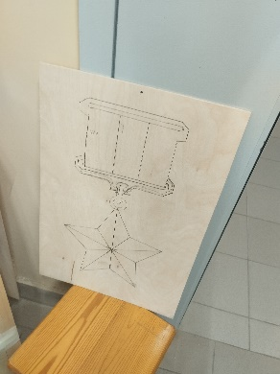 | Наждачная бумага, карандаш, линейка, прибор для выжигания по дереву
1.3 На лист фанеры приклеиваем лист тонкого пластика тех же размеров (600x400x10), красим лист пластика в «светлый-серый» цвет, после засыхания делаем текстуру плитки на пластике. | 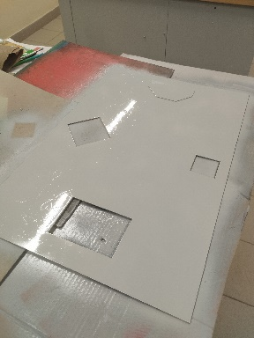 | Карандаш, линейка, нож-косяк, кисть
1.4 Изготавливаем 4 рейки из мебельной ЛДСП размерами 70x400x15 |  | Карандаш, линейка, ножовка, угол разметочный
1.5 Изготавливаем 4 рейки из мебельной ЛДСП размерами 70x600x15 |  | Карандаш, линейка, ножовка, угол разметочный
1.6 Собираем конструкцию ящика без дна из двух досок ЛДСП 70x600x15 и из двух досок 70x400x15, используя евровинты. Затем собираем вторую, аналогичную | 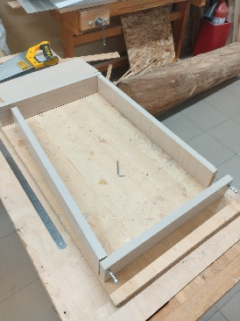 | Ключ шестигранный, электродрель, карандаш
1.7 На первый ящик прикрепляем фанеру с пластиком, комбинируя евровинты и гвозди. На второй ящик прикрепляем фанеру с рисунком «Золотая звезда», также комбинируя евровинты и гвозди | 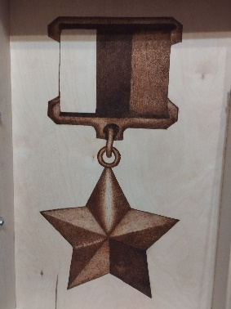 | Карандаш, молоток, ключ шестигранный, электродрель
1.8 Скрепляем два ящика с помощью рояльных петель и шурупов | 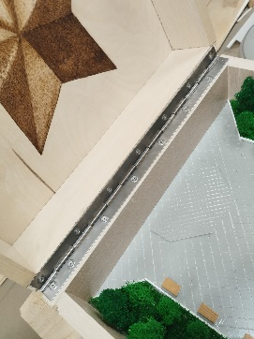 | Отвертка крестообразная, карандаш, электродрель
1.9 Крепим к верхнему ящику чемоданную ручку, с помощью винтов с шайбами ∅5 и шурупов | 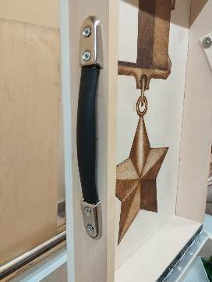 | Отвертка крестообразная, карандаш, электродрель.
1.10 Крепим чемоданные замки к чемодану, с помощью шурупов. | 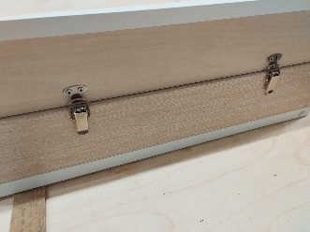 | Электродрель, карандаш, отвёртка крестообразная
1.11 Прикрепляем ремень к ящикам, длинной 550. Прикрепляем его шурупами и шайбами ∅5. | 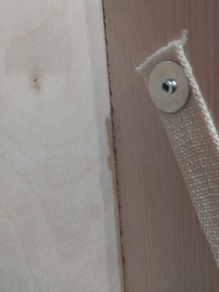 | Карандаш, электродрель, отвёртка крестообразная
2. Памятники и другие строения
2.1 Изготавливаем «Памятник участникам ПМВ»: вырезаем основание памятника (50х50) из толстого пластика, вырезаем остальные нужные детали из мягкого пластика, склеиваем строение, удаляем неровности и недочёты. | 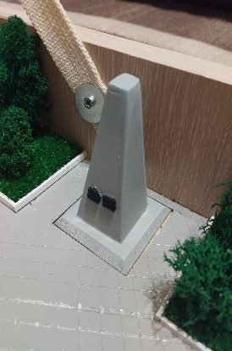 | Карандаш, линейка, нож-косяк, наждачная бумага, суперклей
2.2 Изготавливаем «Вечный огонь»: вырезаем основание из толстого пластика, остальные детали создаем из мягкого пластика, склеиваем конструкцию, удаляем неровности и недочёты. | 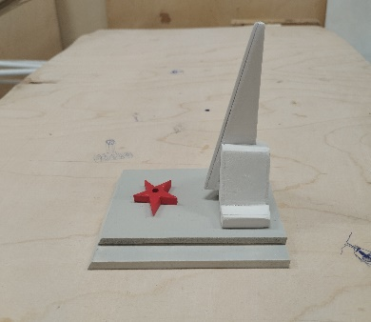 | Карандаш, линейка, нож-косяк, наждачная бумага, суперклей
2.3 Изготавливаем «Памятник воинам-интернационалистам»: вырезаем основание и остальные детали из мягкого пластика. Печатаем 3D-модель скульптуры солдата. Склеиваем памятник, удаляем неровности и недочёты. | 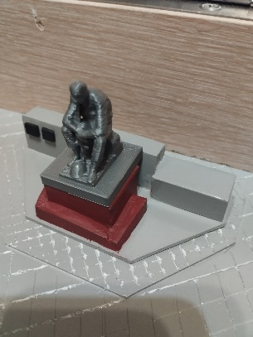 | Карандаш, линейка, нож-косяк, наждачная бумага, суперклей
2.4 Изготавливаем «Памятник участникам СВО»: вырезаем два листа толстого пластика разных размеров - 80х80 и 70х70. Соединяем две детали с помощью клея – на большую, в середине, клеем меньшую. Вырезаем остальные детали из мягкого пластика и склеиваем конструкцию. Удаляем неровности и недочёты. | 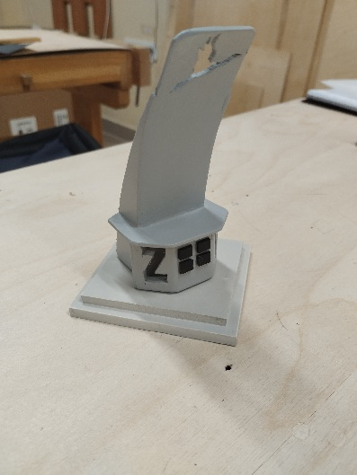 | Карандаш, линейка, нож-косяк, наждачная бумага, суперклей
2.5 Изготавливаем фонтан «Пограничный столб»: столб создаём из мягкого пластика. Размеры столба: 5х5х40. В пластмассовой чаше, ∅70 и высотой 10, закрепляем камень произвольных размеров, не выпирающий за стенки чаши. Заливаем чашу с камнем эпоксидной смолой. На камне устанавливаем столб. | 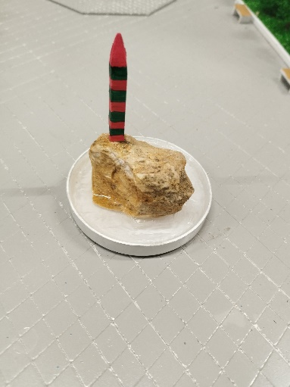 | Карандаш, линейка, нож-косяк, наждачная бумага, суперклей
2.6 Создаём две мемориальные плиты для Вечного огня, по одному алгоритму: вырезаем основание из толстого пластика размерами 25х10, красим в «тёмный-красный» цвет. Вырезаем плиту из толстого пластика размерами 20х15, приклеиваем к основанию. На верхнюю плиту клеим три детали, по образцу, из мягкого пластика, размерами 20х7. Устраняем неровности и недочёты. | 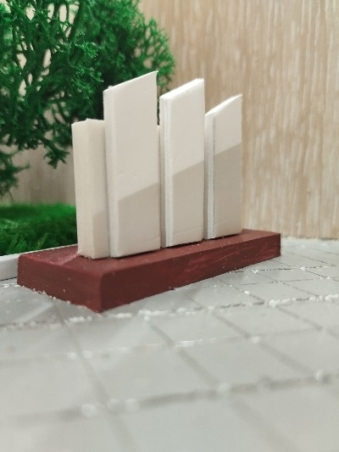 | Карандаш, линейка, нож-косяк, наждачная бумага, суперклей
3. Финальный этап и косметические доработки
3.1 К основанию ящика, с пластиком, прикрепляем искусственный газон и обозначаем его границы с помощью палок из тонкого пластика. | 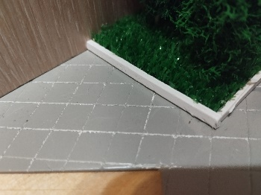 | Карандаш, линейка, нож-косяк, наждачная бумага, суперклей
3.2 Собираем электросхему с двумя светодиодами. Монтируем один светодиод в памятник павшим на СВО, второй светодиод в Вечный огонь. Приклеиваем провода к краям ящика. | 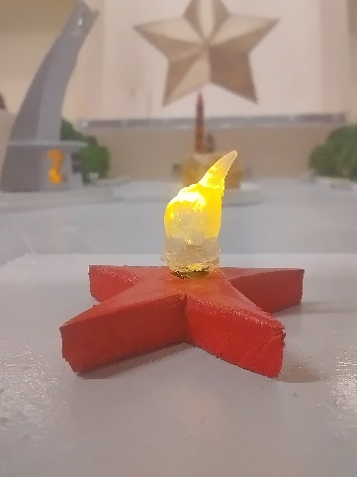 | Электродрель, паяльник, суперклей
3.3 Создаём 16 маленьких деревьев: ствол из деревянных шпажек длинной 30±10 и ∅2. Покраска: 12 стволов красим, с помощью «коричневой» краски, другие 4 ствола красим черным перманентным маркером полосками, в стиле берёзы. После покраски приклеиваем на шпажки стабилизированный мох | 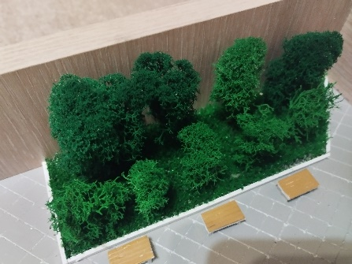 | Нож-косяк, суперклей, линейка
3.4 Создаём 16 больших деревьев: ствол из деревянных шпажек длинной 50±10 и ∅4. Все стволы красим черным перманентным маркером, в стиле берёзы. Приклеиваем на шпажки стабилизированный мох. |  | Нож-косяк, суперклей, линейка
3.5. Приклеиваем все памятники к основанию нижнему ящику чемодана. |  | Суперклей, клей универсальный
3.6. Изготавливаем скамейки, 7 штук: верхняя часть изготавливается из мягкого пластика,  размеры – 20х10. Красим в «древесный» цвет. С помощью ножа-косяка создаём текстуру брусьев скамейки. Создаём две ножки из мягкого, размеры – 9х7. Приклеиваем две нижние части по меньшим боковым сторонам большей детали. | 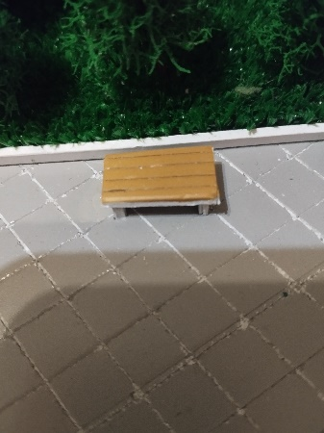 | Карандаш, линейка, нож-косяк, наждачная бумага, суперклей
3.7 Конструируем «информационные стенды», 6 штук: вырезаем две детали из мягкого пластика, 10х7. Вырезаем деталь 10х3 из мягкого пластика. Приклеиваем деталь 10х3 к середине и поперёк детали 10х7. Сверху, подобным образом, приклеиваем вторую деталь 10х7. | 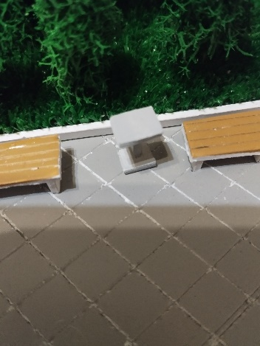 | Карандаш, линейка, нож-косяк, наждачная бумага, суперклей
3.8 Приклеиваем к краям чемодана уголки отделочные 15х15. | 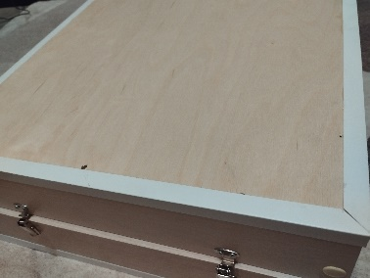 | Суперклей, клей универсальный
4. Изделие готово

3.1 Экономический расчёт.
Расход на материалы:
Фанера – 500 ₽
2 светодиода – 20 ₽
Флюс для пайки – 200 ₽
Катушка припоя – 350 ₽
15 тюбиков суперклея – 525 ₽
Мягкий пластик – 380 ₽
Толстый пластик – 190 ₽
Баллончик эмали алкидной «светлый-серый» - 387 ₽
Краска акриловая «древесная» - 247 ₽
Краска акриловая «коричневая» - 207 ₽
Краска акриловая «темный-красный» - 226 ₽
Клей универсальный, 2 штуки – 325 ₽
Уголки отделочные, 15х15 – 216 ₽
Деревянные шпажки – 175 ₽
100 гр. стабилизированного мха – 330 ₽
Филамент для 3D-принтера – 450 ₽
Ручка чемоданная – 516 ₽
Замки чемоданные – 229 ₽
Рояльные петли – 176 ₽
Мебельное ЛДСП – 350 ₽
Эпоксидная смола – 410 ₽
Искусственный газон – 378 ₽
Расход на электроэнергию:
Всё время работы мастерскую освещал солнечный свет.
Затраты на 3D-принтер – 48,2 ₽
Затраты на компьютер – 31,36 ₽
Свой труд я оценил в 55 ₽ за час. Время работы над изделием – 64 часа
Стоимость труда – 3520 ₽
Итого: 500+525+380+190+387+247+207+226+325+216+200+350+175+330+450+516+229+176+350+410+378+48,2+31,36+3250 = 10 366,56 ₽
3.2 Самооценка
Цели и задачи проекта были достигнуты проект, можно считать удачным. Во время работы в проект были внесены изменения, но это только улучшило полученный результат.
В процессе работы я освоил новые навыки: 3D-моделирование в программе «Kompas 3D», 3D-моделирование с помощью фотографий объекта, обработка изделия и удаление неровностей с помощью шпатлёвки. Все эти навыки помогут мне в будущих начинаниях и в дальнейшей жизни
Интереснее всего было моделировать и делать чертежи в «Kompas 3D». Самым сложным было собирать чемодан.
Итогом своей работы я доволен.
3.3 Техника безопасности
1. Во время работы, нужно сосредоточиться на изготовлении. Нужно исключить любые разговоры и другие занятия.
2. Во время покраски нужно использовать марлевые маски.
3. Покраску проводить в проветриваемом помещении.
4. Работу в мастерской выполнять только в специальной форме, закрывающей все части тела.
5. Мастерская должна быть оборудована первичными средствами пожаротушения.
6. Использовать защитные очки при работе инструментом ударного действия.
7. Выполняются технологические операции (пиление, обтесывание, долбление и т.п.) на верстаках с использованием специальных упоров и приспособлений.
8. Перед резкой пластика следует его плотно закрепить на поверхности.
9. При долгой работе за компьютером необходимо делать перерывы и гимнастику для глаз.
3.4 Литература
1. Сайт «Саровский краевед», статья «Участие саровчан в войнах XX века»: https://sarpust.ru/2013/10/uchastie-sarovchan-v-vojnah-hh-veka/
2. Официальный сайт городской думы города Сарова, статья «Вечный огонь»: https://duma-sarov.ru/vechnyj-ogon/
3. Официальный сайт городской думы города Сарова, статья «Скульптурный памятник в честь жителей города, погибших при исполнении интернационального долга в вооружённых конфликтах на территории России и в других странах»: https://duma-sarov.ru/skulpturnyj-pamyatnik-v-chest-zhitelej-goroda-pogibshix-pri-vypolnenii-internacionalnogo-dolga-v-vooruzhennyx-konfliktax-na-territorii-rossii-i-v-drugix-stranax/
4. Саров – это мы! – Саров, ООО “Риц”
5. Доклад Романа Герасименко, в Городском музее города Сарова, 2013 год
6. Книга «Саровчане в войнах XX века» - Р. Герасименко
7. Н.А. Карабанов «Справочник по трудовому обучению» М.; Просвещение, 1991 г.
8. А.Д. Ботвинников «Черчение» 7-8 класс. М.; Просвещение, 1998 г
9. Симоненко В.Д. «Технология»7кл.-М.; «Вентана-Граф.»2008г.-192с.: И.Л.
10. Симоненко В.Д. «Технология» Базовый уровень:10-11 кл. М.:Вентана-Граф,2009г.-224с.: ИЛ.
11. Сасова И.А. «Технология» Метод проектов в технологическом образовании школьников-М.; «Вентана-Граф».2008г.-296с.: ИЛ.

Приложение

3D-модель скульптуры памятника воинам-интернационалистам
3D-модель памятника павшим в ПМВ
3D-модель статуи на памятнике воинам-интернационалистам

3D-модель Вечного огня
3D-модель памятника воинам-интернационалистам
Фотография памятника павшим на СВО
Рисунок «Золотая звезда»
Общая фотография макета
Общая фотография макета

Фотография Вечного огня
Фотография мемориальных табличек Вечного огня
Фотография памятника Воинам-интернационалистам
Фотография фонтана «Пограничный столб»

Чертежи вне масштаба

